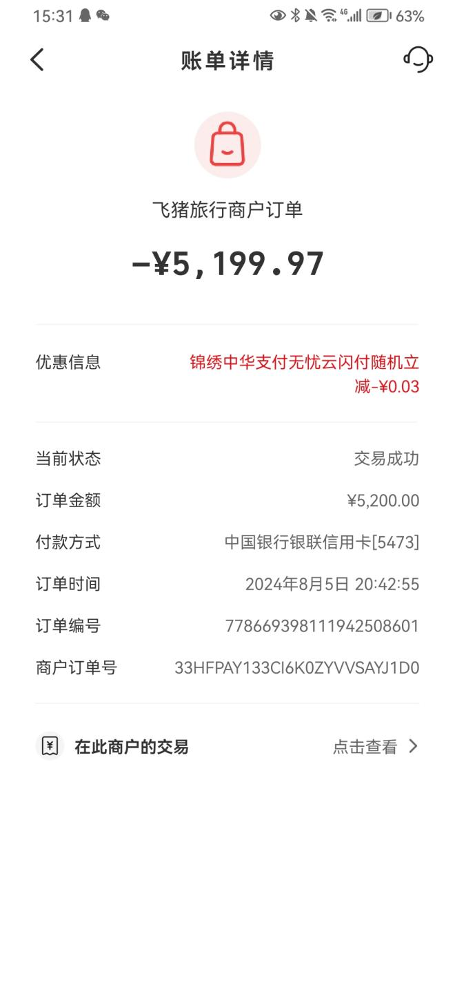

航班：海口美兰-哈尔滨太平

人员：郝旭光、成志远、张嘉佳、傅琦玮

费用：机票5200



8月18日，15:10-21:40，海口-哈尔滨，机票价格比较：

公务行上机票价格为 1390元

飞猪app上机票价格为 1152元，最终购买价格为1300元（参考上图）

